УДК 004

Т.А.ЛЫСАКОВА, В.В.ЛОМАКИН
T.A.LYSAKOVA, V.V.LOMAKIN

МЕТОДИКА ПЛАНИРОВАНИЯ ЭТАПОВ ИСПОЛНЕНИЯ ИТ-ПРОЕКТА
METHODOLOGY OF PLANNING STAGES OF IT PROJECT EXECUTION

В данной статье авторы освещают проблему планирования сроков работ в ИТ-проектах, отмечая, что в настоящее время очень высока доля ИТ-проектов, в которых наблюдается необъективное и нереалистичное планирование сроков исполнения работ, что ведёт к раздуванию сроков проекта и выход их за рамки плановых. Всё это происходит вследствие отсутствия формализованных методов принятия решений для оценки сроков исполнения работ, учитывающих конкретные этапы, исполнителей и человеческий фактор при принятии решений по планированию. Для решения этих проблем авторами предлагается методика планирования работ ИТ-проектов, учитывающая существующие недостатки системы оценки и планирования работ.
Ключевые слова: ИТ-проект, принятие решений, планирование работ, методика планирования работ проекта.

In this article, the authors highlight the problem of planning the timing of work in IT projects. They note that currently there is a very high proportion of IT projects in which there is biased and unrealistic planning of work deadlines. This leads to the inflating of the project deadlines and their going beyond the planned ones. All this is due to the lack of formalized decision-making methods for assessing the timing of work, taking into account specific stages, performers and the human factor when making planning decisions. To solve these problems, the authors propose a methodology for planning the work of IT projects, taking into account the existing shortcomings of the system of evaluation and planning of work.
Keywords: IT project, decision-making, work planning, project work planning methodology.

ИТ-проект – это мероприятие по созданию определенного продукта, программы, приложения или сервиса. Эти задачи являются довольно сложными и трудно формализуемыми. Чтобы проект достиг успешного завершения, все этапы должны быть четко и грамотно организованы, и необходимо соблюдение сроков исполнения в соответствии с планом. Именно поэтому для создания любого ИТ-продукта нужна организация команды разнопрофильных специалистов, т.к. на разных этапах разработки нужны разные навыки [1,2].
С ростом востребованности методов управления ИТ-проектами неизбежно совершенствуются методологии и инструменты самого проектного управления. При этом требуется, чтобы в условиях, когда в проекте участвуют и со стороны заказчика, и со стороны исполнителя специалисты с различной степенью подготовки, квалификации и опыта, доступность информации и необходимых проектных знаний, оперативность и форма их получения не являлась тормозящим фактором.
На основании анализа предметной области, было выявлено, что одной из проблемных сторон ИТ-проектов является их необъективное и нереалистичное планирование [3]. В частности, отсутствуют формализованные методы принятия решений для оценки сроков исполнения работ, учитывающие конкретные этапы и исполнителей. А именно, в планировании проекта решающую роль занимает руководитель проекта. В то время, как специалисты, имеющие опыт в конкретных задачах и имеющие возможность по опыту более точно определить длительность и сложность работ, участвуют только в разработке продукта, но не в планировании работ по его созданию.
Для решения проблемы сокращения временных затрат на выполнение ИТ-проекта и обеспечения своевременного принятия решений, предлагается использовать следующую методику планирования этапов исполнения ИТ-проекта (Рис. 1).
Предлагаемая методика включает в себя 4 этапа:
1. Планирование работ проекта и назначение команды.
2. Расчет параметров работ проекта.
3. Составление модели оценки параметров исполнения проекта.
4. Формирование базы проектов.
Данная методика представляет собой процедуру планирования и выполнения ИТ-проектов, которая с помощью формализованных методов принятия решений, осуществляет оценку сроков исполнения работ, а также учитывает конкретные этапы, исполнителей и человеческий фактор при принятии решений по планированию.

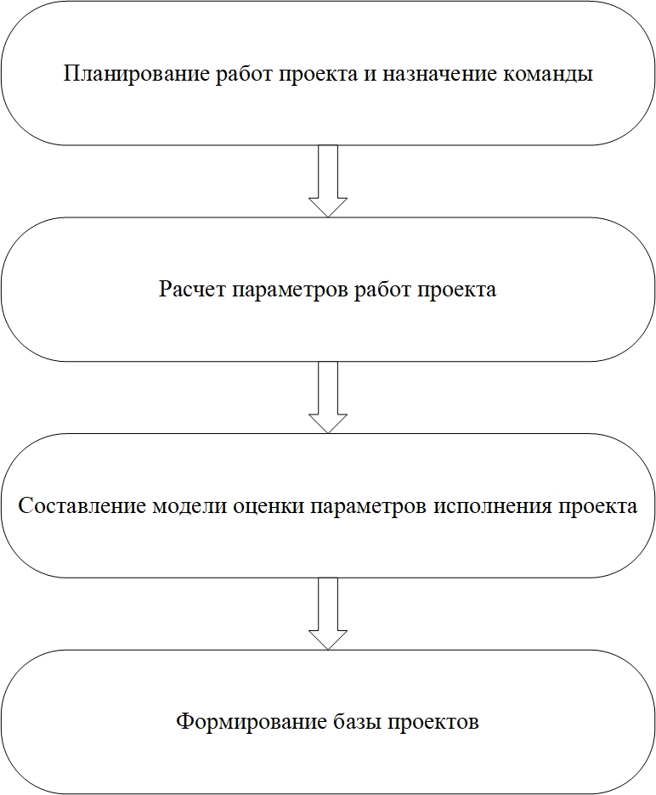
Рисунок 1 - Методика планирования этапов исполнения ИТ-проекта

Данную методику можно описать с помощью алгоритма, раскрывающего его суть (Рис. 2).

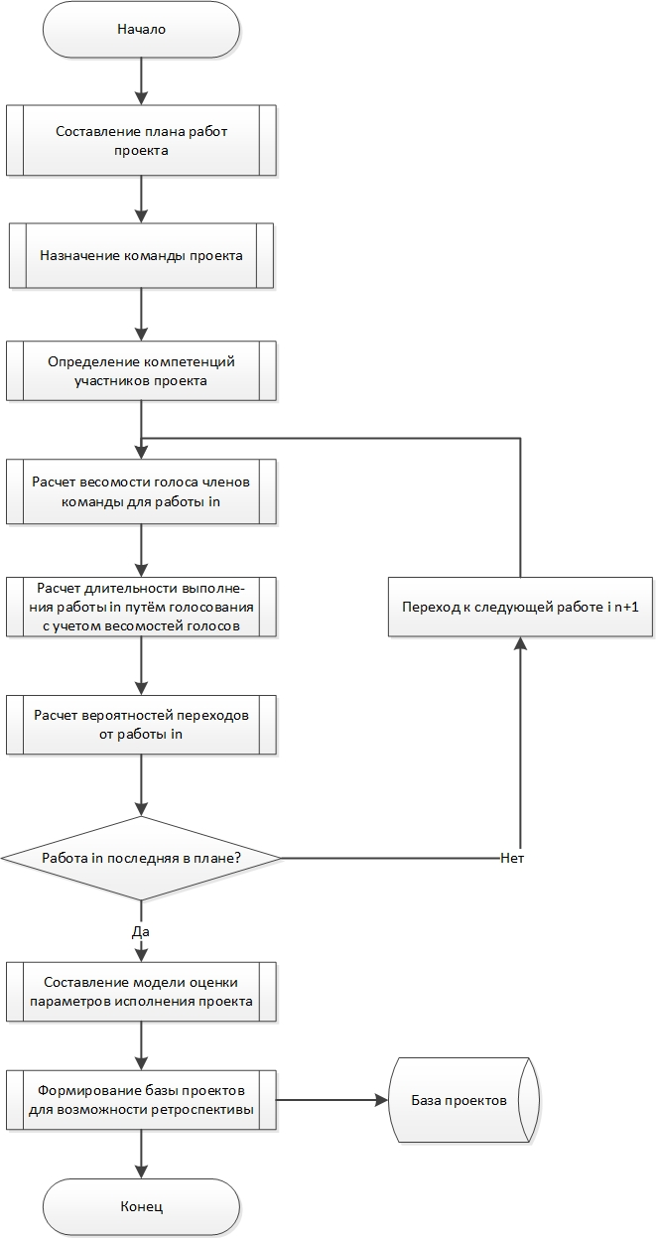
Рисунок 2 - Алгоритм процедуры планирования работ ИТ-проекта.

1. Составление плана работ проекта. На данном этапе происходит отбор работ для исполнения конкретного ИТ-проекта. Разные виды проектов предполагают разный состав и содержание работ, но работы могут и пересекаться в разных видах проектов.
2. Назначение команды проекта. На данном этапе происходит формирование команды проекта, подбираются участники, которые будут реализовывать данный проект, назначаются их роли.
3. Определение компетенций участников проекта. На данном этапе определяются умения и навыки членов команды, относительно данного проекта, и эти значения приводятся к числовой форме для дальнейшего использования [4].
4. Расчет весомости голоса членов команды для работы $i_{n}$. Для каждой работы состав команды различается, т.к. различаются выполняемые на каждом этапе задачи и компетенции специалистов. Весомость голосов оценивается для каждой работы отдельно. В состав группы оценки входят не все специалисты, задействованные на том или ином этапе проекта, а контрольная группа. Весомость голосов контрольной группы производится путем расчетов с применением метода анализа иерархий.
5. Расчет длительности выполнения работы $i_{n}$ путём голосования с учетом весомостей голосов. На данном этапе для каждой работы участники экспертной группы, путём голосования и дальнейшей обработки их оценок, определяют значения длительности в днях/часах.
6. Расчет вероятностей переходов от работы $i_{n}$. Этот этап аналогичен предыдущему, но происходит оценка вероятностей переходов от одно работы к другой в срок.
7. Составление модели оценки параметров исполнения проекта. На основе всех предыдущих оценок и расчетов происходит построение модели, которая позволит просчитать наступление того или иного исхода при выполнении ИТ-проекта.
8. Формирование базы проектов для возможности ретроспективы. На заключительном этапе вся информация о проекте, включая выставленные оценки, расчеты, вносится в реестр, на основе которого происходит дальнейшая проектная работа.
Таким образом, была предложена и описана методика планирования этапов исполнения ИТ-проектов, позволяющая более точно определить длительность и сложность работ в ИТ-проектах, а также позволяющая снизить степень неопределенности и неточности при планировании сроков ИТ-проектов.

СПИСОК ЛИТЕРАТУРЫ

1. Асадуллаев Р.Г., Ломакин В.В., Ильинская Е.В., Лысакова Т.А., Резниченко О.С. Систематизация функционала комплекса средств высокоуровневой разработки/ Научно-технический Вестник Поволжья, 11. – 2018. - С. 185-188.
2. Ломазов, В. А., Ломазова В.И., Нехотина В.С. Поддержка принятия решений при оценивании ИТ-проектов/ Международный журнал прикладных и фундаментальных исследований, 3-2. - 2015. – С.170-173.
3. Ломакин В.В., Зайцева Т.В., Путивцева Н.П., Жуков О.П., Лысакова Т.А. Проектирование компонента разработки схемы данных основных данных и моделей бизнес-процессов как составной части платформы/ Информационные технологии в науке, образовании и производстве (ИТНОП-2018). VII Международная научно-техническая конференция. Сборник трудов конференции. – 2018. С. 454-458.
4. Ломакин В.В., Лысакова Т.А., Маркова З.А., Михайлова С.В. Проектирование подсистем оценки персонала и ведения индивидуальных карт развития исполнителей ИТ-проектов/ информационные системы и технологии. - 3(107). – 2018. –С. 64-72.

Лысакова Татьяна Алексеевна
Белгородский государственный национальный исследовательский университет, г.Белгород
Старший преподаватель кафедры прикладной информатики и информационных технологий
Тел.: +7(4722) 301300*2166
E-mail: lysakova@bsu.edu.ru

Ломакин Владимир Васильевич
Белгородский государственный национальный исследовательский университет, г.Белгород
К.т.н., доцент, заведующий кафедрой прикладной информатики и информационных технологий
Тел.: +7(4722) 301294
E-mail: lomakin@bsu.edu.ru

